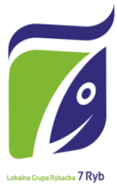
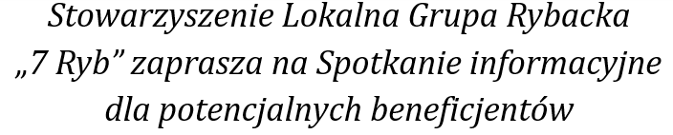

W związku z ogłoszonymi naborami wniosków na realizację operacji przez podmioty inne niż LGD, Stowarzyszenie Lokalna Grupa Rybacka „7 Ryb” zaprasza wszystkie zainteresowane osoby na spotkanie informacyjne w zakresie min.: informacji na temat wypełniania wniosku o dofinansowanie, procedur naborów itp., które odbędzie się w siedzibie Stowarzyszenia LGR „7 Ryb” ul. Kolejowa 24, 62-100 Wągrowiec, w dniu:

- 22 listopada 2018
od godz. 10.00
w zakresie Naboru 16 i następującego przedsięwzięcia:
2.2.2 Promowanie dziedzictwa kulturowego i walorów środowiskowych
- 22 listopada 2018
od godz. 11.00
w zakresie Naboru 17 i następującego przedsięwzięcia:
2.1.1 Tworzenie przestrzeni do integracji i aktywizacji społeczności lokalnych
22 listopada 2018
od godz. 12.00
w zakresie Naboru 18 i następującego przedsięwzięcia:
2.1.2 Organizacja aktywnych form spędzania wolnego czasu oraz integracja spółczesności lokalnych
22 listopada 2018
od godz. 13.00
w zakresie Naboru 19 i następującego przedsięwzięcia:
2.2.2 Promowanie dziedzictwa kulturowego i walorów środowiskowych

*Prosimy o potwierdzenie przybycia na spotkanie najpóźniej 2 dni! przed planowanym terminem, telefonicznie pod numer 67 254 74 41, 506 256 186 lub
e-mail: stowarzyszenie7ryb@wp.pl Ilość miejsc ograniczona.

Serdecznie zapraszamy do udziału w spotkaniu
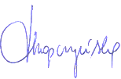
w imieniu Zarządu Stowarzyszenia LGR „ 7 RYB”
Prezes Zarządu Dorota Knopczyńska

